Załącznik 1.
4.06.2020
JAPONIA kraj kwitnącej wiśni…
- Posłuchaj fragmentu muzyki japońskiej,
https://www.youtube.com/watch?v=J9wBwyZrpCE
Japońskie zabawy…
- Japońskie dzieci mają swoją odmianę chowanego. Jedno dziecko kuca i zakrywa oczy, a pozostałe krążą wokół niego śpiewając wyliczankę. Osoba, która szuka pełni rolę oni, czyli japońskiego diabła. Kiedy skończy się wyliczanka, on musi dobrze odgadnąć imię osoby, która znajduje się za jego plecami. Jeśli mu się uda, dzieci zamieniają się miejscami.
- Jedną z najstarszych, ale i najbardziej popularną na świecie japońską zabawą jest tworzenie orgiami. Pierwsze papierowe twory powstawały już w 700 roku
- Kimono to najpopularniejszy japoński strój, który nosi się nadal
- W języku japońskim istnieje co najmniej 20 różnych wyrażeń mówiących „przepraszam”
Zobacz ak wygląda dzień dziecka w Japonii…
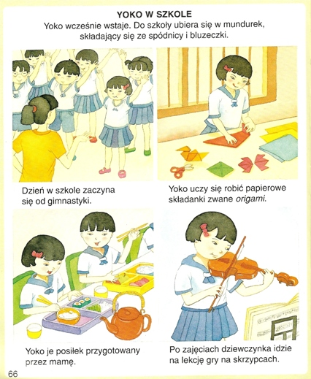
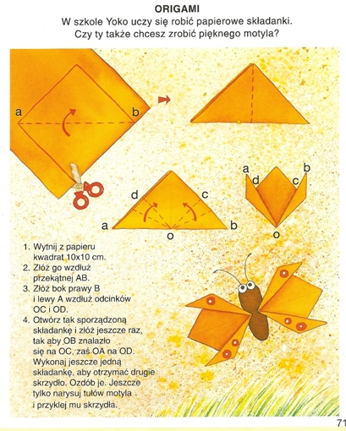

Tradycyjny strój w Japonii to kimono
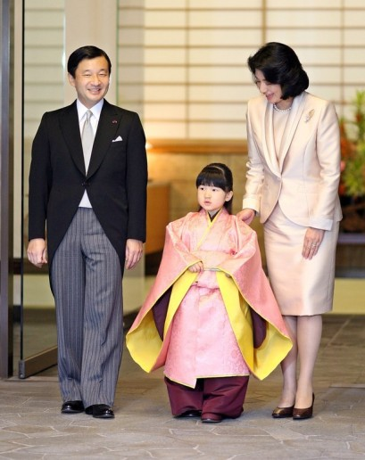

Jeszcze przykłady zabaw…
Kendama
Ta drewniana zabawka zręcznościowa przybyła do Japonii z Chin około 200 lat temu, lecz jej pierwowzór powstał najprawdopodobniej we Francji. Składa się z rękojeści (ken) w kształcie krzyża ze szpikulcem i trzema pod-stawkami oraz przymocowanej do niej za pomocą sznurka kulki z dziurką (tama). Poruszając odpowiednio rękojeścią należy próbować umieścić kulkę na kolejnych podstawkach lub sprawić, że osiądzie na szpikulcu. Jeszcze trudniejsze są sztuczki, w których trzymamy kulkę i staramy się, by rękojeść zatoczyła w powietrzu półokrąg i trafiła szpikulcem do dziury lub wylądowała na kulce i nie spadła. Mimo nieskomplikowanej budowy, kendama pozwala na wykonanie około 100 różnych sztuczek.
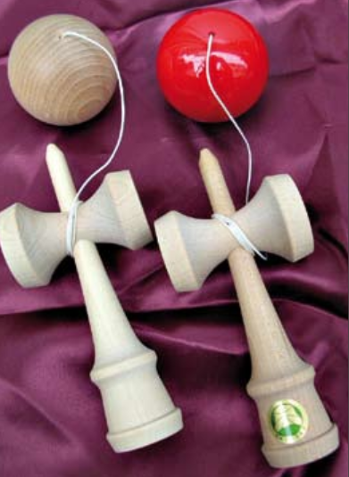

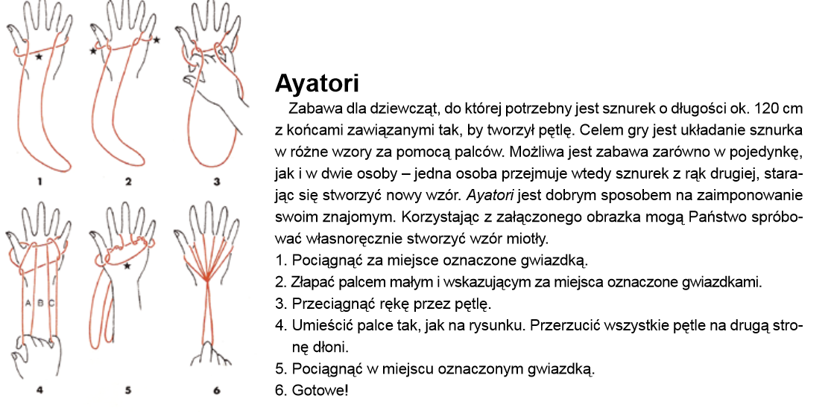

Japońskie gry i zabawy można zobaczyć więcej…
https://qlturka.pl/2015/12/11/gry-i-zabawy-japonskie/
W tańcu Japonki często wykorzystują wachlarz jeżeli chcesz to możesz zamienić się na chwilę w Japonkę. Potrzebny będzie wachlarz…(składamy w harmonijkę kartkę A4).
Zdejmujemy kapcie i ustawiamy je z boku dywanu.
W rytm muzyki japońskiej wykonuje ruchy, można wykonać podobne jak na przedstawionym filmie.
https://www.youtube.com/watch?v=9kW7ykxN5Kc

